Консультация для родителей
Тема: Артикуляционная гимнастика в домашних условиях.
Цель: ознакомление родителей с понятием артикуляционная гимнастика.
Задачи:
- Познакомить родителей с необходимостью артикуляционной гимнастики в становлении звуков у ребенка;
- Дать рекомендации к проведению артикуляционных упражнений;
- Познакомить родителей с артикуляционными упражнениями;
- Расширять степень вовлечение родителей в реализацию индивидуальных коррекционных программ по работе с детьми.
Подготовила учитель – логопед: Бондарева А.А.
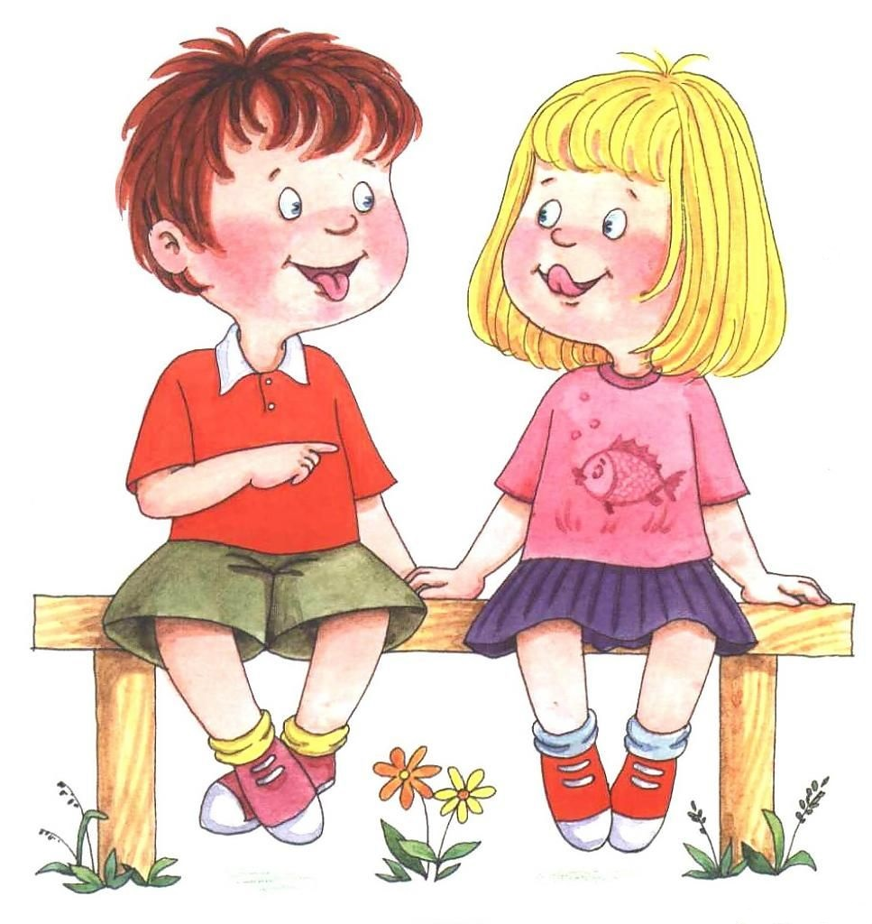

Ребенок учится произносить различные звуки благодаря хорошей подвижности и дифференцированной работе органов артикуляции. Точность, сила, объем движений развиваются у ребенка постепенно.
Ваш ребенок неправильно произносит некоторые звуки? Значит у него недостаточно развиты мышцы речевого аппарата. Взрослые могут помочь ему в этом проведением артикуляционной гимнастики.
Логопедические занятия по коррекции нарушений звукопроизношения проводятся в детском саду, однако, заниматься с ребенком необходимо и дома.
Артикуляционная (речевая) гимнастика является эффективным средством развития речевого аппарата.
Артикуляционная гимнастика способствует выработке движений речевых органов, необходимых для правильного произношения звуков и для объединения простых движений в сложные артикуляционные уклады.
Основная цель всех упражнений – выработка качественных, полноценных движений органов артикуляции, подготовка к правильному произнесению фонем.
Основная задача родителей – включить ребенка в целенаправленную речевую работу, заинтересовать его и постепенно сформировать речевые навыки.
Рекомендации по проведению упражнений артикуляционной гимнастики:
- Артикуляционные упражнения следует проводить ежедневно, в некоторых случаях несколько раз в день в течение 2-3 минут.
- Артикуляционную гимнастику следует проводить сидя. Для того чтобы ребенок мог лучше контролировать свои движения, целесообразнее выполнять упражнения перед зеркалом. Вначале показывайте на себе, как правильно делать упражнение. После этого выполните его синхронно с ребенком
- Каждое упражнение выполняется 6 – 8 раз
- Взрослым, самим имеющим дефекты произношения, полезно заниматься вместе с детьми.
- Необходимо соблюдать последовательность: не предлагайте детям вначале сложных заданий, а постепенно переходите от упражнения к упражнению, от простого – к более сложному.
Всю систему артикуляционной гимнастики можно разделить на два вида упражнений: статические и динамические. Каждое упражнение имеет свое название. Названия эти условные, но очень важно, чтобы дети их запоминали. Во-первых, название вызывает у ребенка интерес к упражнению, во-вторых, экономит время, так как не нужно всякий раз объяснять способы выполнения, а достаточно лишь назвать его.

Статические упражнения -
направлены на то, чтобы ребенок научился удерживать артикуляционную позу.
«Улыбка»
Губы в улыбке, зубы видны, как будто произносим звук [и].
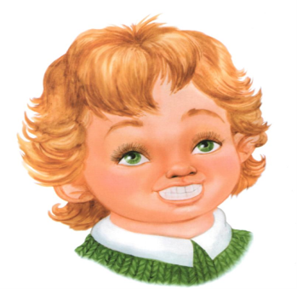

«Лопаточка»,
«Бличнчик»
Широкий язык высунуть, расслабить, положить на нижнюю губу. Следить, чтобы язык не дрожал.

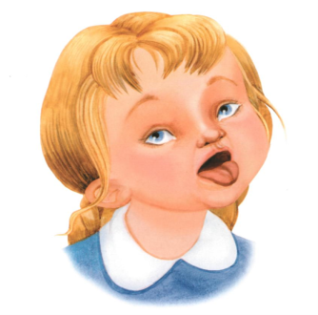

«Иголочка»
Рот открыть. Язык высунуть далеко вперед, напрячь его, сделать узким.
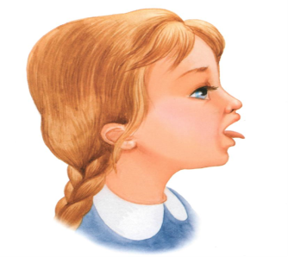

«Хоботок»
Вытягиваем губы вперед, как для поцелуя.
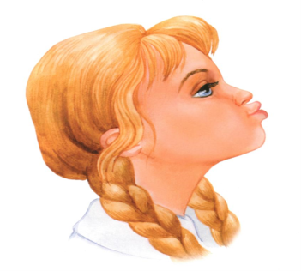
«Чашечка»
Рот широко раскрыть. Широкий язык поднять кверху. Потянуться к верхним зубам, но не касаться их.
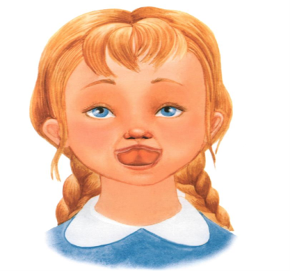

«Горка»,
«Киска сердится»
Упереть кончик языка в нижние резцы. Боковые края языка прижать к верхним коренным зубам, выгнув вверх-вперед спинку языка.
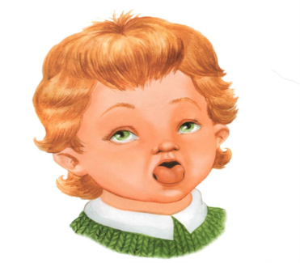

Динамические упражнения -
вырабатывают подвижность языка и губ, их координированность и переключаемость.

«Часики»
Открываем рот, растягиваем губы в улыбку, вытягиваем язык, напрягаем его, касаемся острым кончиком языка то левого, то правого уголков губ. Следим, чтобы язык двигался по воздуху, а не по нижней губе.
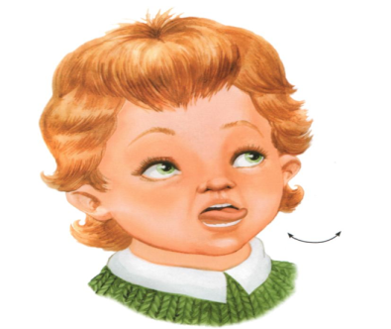

«Вкусное варенье»
Язык по часовой стрелке облизывает сначала верхнюю, затем нижнюю губу.
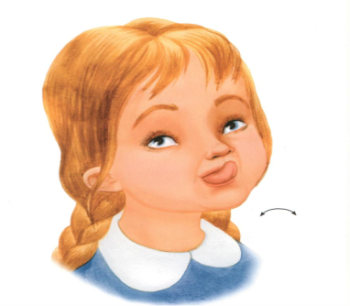

«Орешек»,
«Спрячь конфетку»

При закрытом рте упираем напряженный кончик языка то в левую, то в правую щеку.
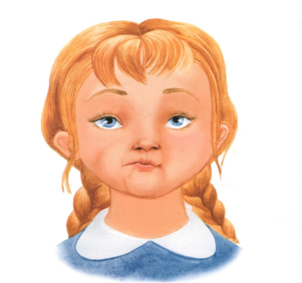

«Качели»

Высунуть узкий язык изо рта. Попеременно тянуться им то к носу, то к подбородку.
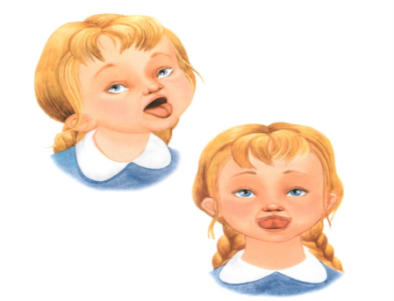

«Накажем непослушный язычок»

Высунуть широкий язык изо рта, положить на нижнюю губу. Пошлепывая его губами, произносить сочетания пя-пя-пя…
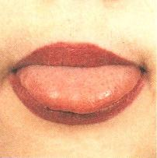

«Лошадка»

Присосать язык к нёбу, щелкнуть языком.
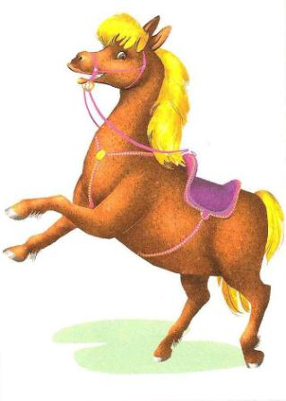

«Маляр»
Широким кончиком языка, как кисточкой, «красить» твердое и мягкое небо, производя движения вперед-назад.

«Змейка»
Рот широко открыть. Язык сильно высунуть вперед, напрячь, сделать узким. Узкий язык максимально выдвигать вперед и убирать в глубь рта.

Помните: гимнастика не должна надоедать ребенку. Следите, чтобы он не уставал.
Упражнения можно сопровождать небольшими стихотворениями.
Играйте с детьми и развивайте их речь, ее благозвучие, выразительность, хорошую дикцию. Искренне радуйтесь успехам детей, не скупитесь на похвалу, поощрения.

